МИНИСТЕРСТВО ОБРАЗОВАНИЯ РЕСПУБЛИКИ БЕЛАРУСЬ

БЕЛОРУССКИЙ ГОСУДАРСТВЕННЫЙ УНИВЕРСИТЕТ

Факультет прикладной математики и информатики

СЕРГИЕНКО ЛЕВ ЭДУАРДОВИЧ

Отчет по лабораторной работе № 9,
вариант 6
(“Компьютерные сети”)
студента 3-го курса 12-ой группы

Преподаватель
Горячкин В.В.
2024 г.
1. Задание №1
Вариант |  | Сеть 1 - 6
6 |  | 200.192.210.0/24  200.192.211.0/24  200.192.212.0/24  200.192.213.0/24  200.192.214.0/24  200.192.215.0/24

- Реализуйте схему, аналогичной той, которая изображена на рисунке 1 в лабораторной работе.
Подписать на схеме подсети (красный цвет). Сетевое оборудование подписать по правилам предыдущих лабораторных работ (черный цвет).
- Прежде, чем настраивать протокол OSPF, настройте интерфейсы маршрутизаторов и узлов. Интерфейсы узлов подписать на схеме (синий цвет).
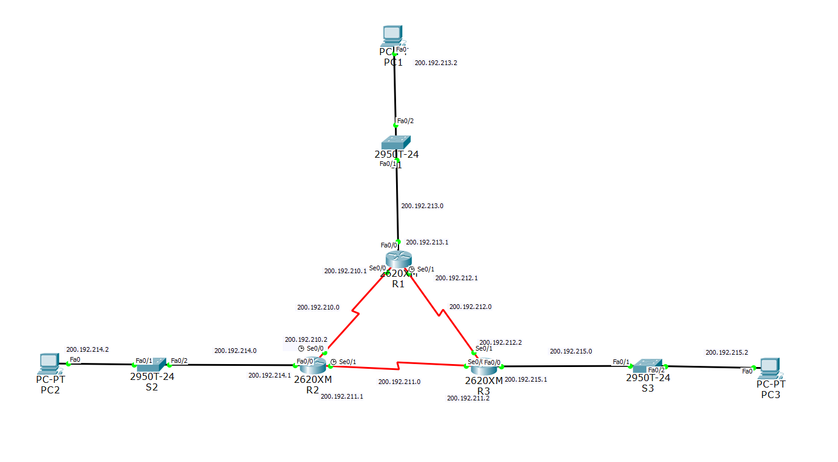
Цвет настроить не удалось
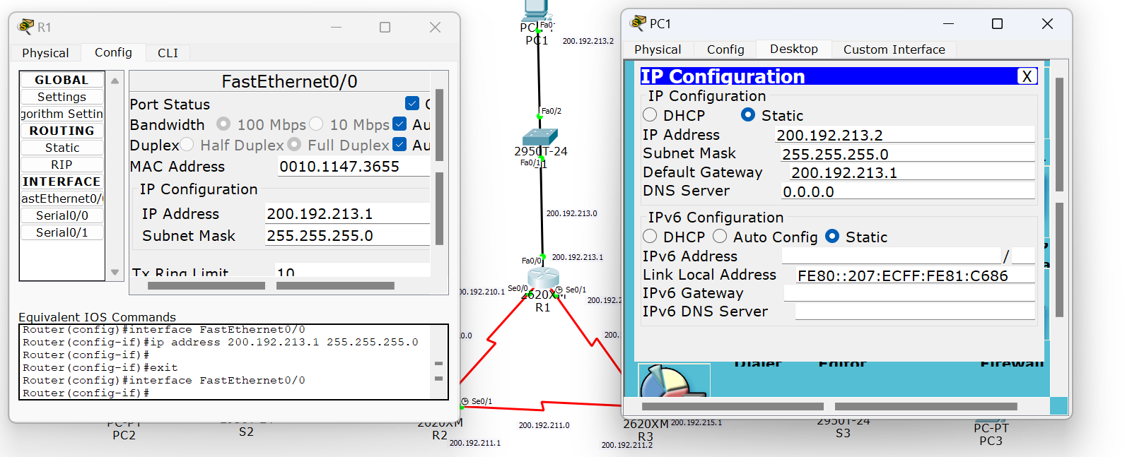

- Получите все три ТМ (таблицы маршрутизации). Используйте инструмент ЛУПА
Прокомментируйте их содержимое.
На данный момент есть ли зависимость информации в ТМ от протокола маршрутизации?
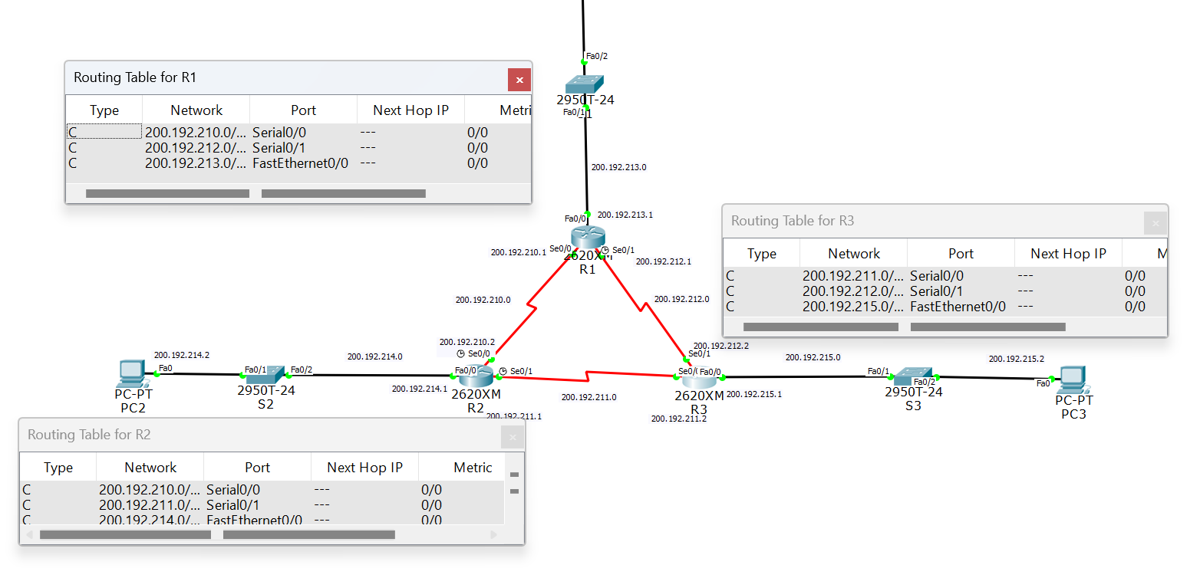
Вывод:
До настройки OSPF каждый маршрутизатор знает только о своих непосредственно подключенных сетях. В таблицах маршрутизации отсутствуют записи о удаленных сетях.

- Настройте маршрутизацию OSPF на всех маршрутизаторах.
Задайте process-id и area-id – ваш номер варианта.
В чем состоит особенность нулевой зоны (области) автономной системы?
Нулевая зона, или область 0, в OSPF является центральной зоной, через которую проходят все маршруты между другими областями сети. Она функционирует как "позвоночник" сети, обеспечивая связь и обмен маршрутной информацией между всеми зонами. Все другие области должны быть непосредственно подключены к зоне 0 или иметь виртуальную связь с ней, чтобы обеспечить полную связность сети. Особенность нулевой зоны состоит в том, что она предотвращает возникновение петель в маршрутизации и обеспечивает эффективную и стабильную работу сети OSPF.
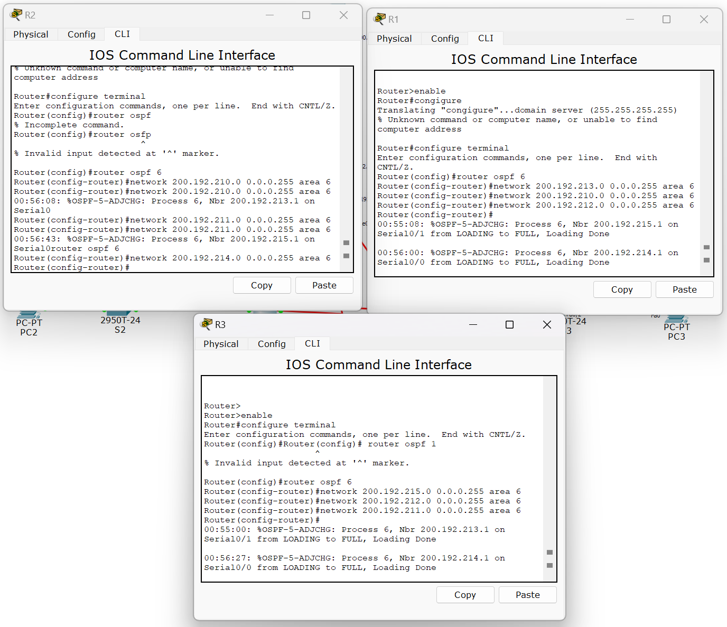
- Используйте команду show ip route на всех маршрутизаторах для проверки первоначальных таблиц маршрутизации.
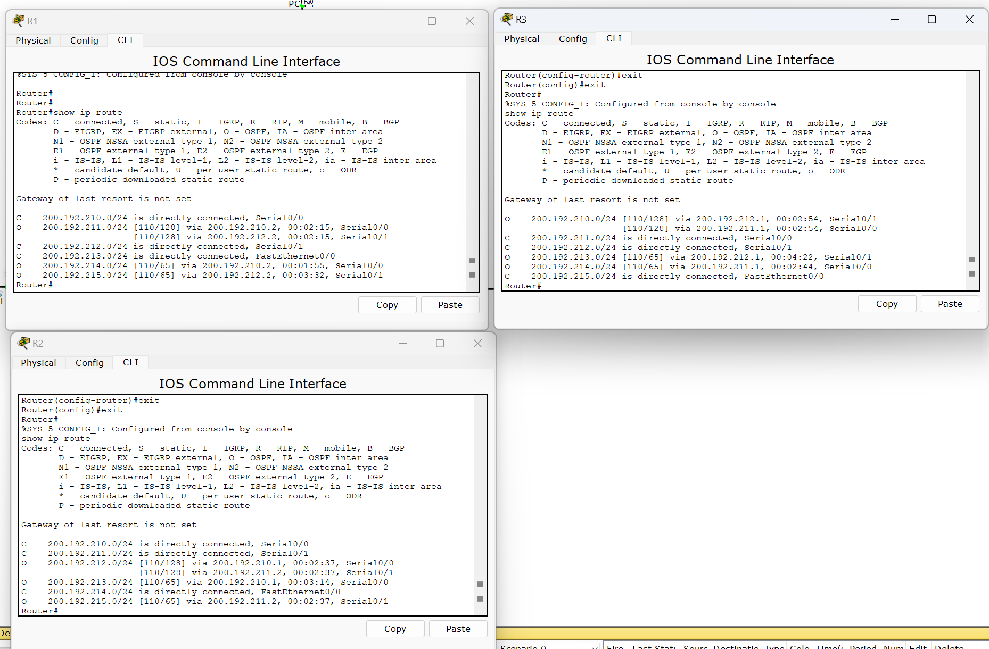
- Должны появиться примерно такие данные:
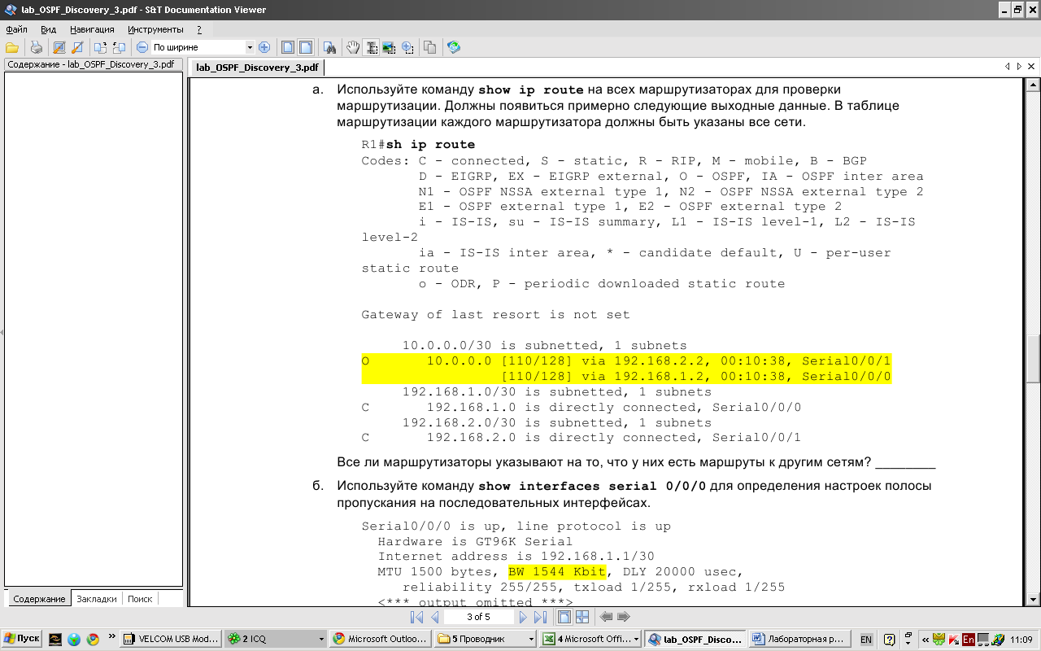
Что идентифицирует столбцы в такой таблице маршрутизации ?
Для этого скопируйте из полученной таблицы желтую строку и прокомментируйте каждый столбец.
O 200.192.211.0/24 [110/128] via 200.192.210.2, 00:02:15, Serial0/0

Пояснение столбцов:
- O
Идентификатор маршрута:
Буква обозначает источник маршрута.
  - O — маршрут, полученный через протокол OSPF (Open Shortest Path First).
- 200.192.211.0/24
Сетевая подсеть и маска:
Указывает целевую сеть и её маску подсети.
  - 200.192.211.0/24 — сеть с адресом 200.192.211.0 и маской 255.255.255.0.
- [110/128]
Метрика маршрута:
Содержит два значения:
  - 110 — административная дистанция (AD) для OSPF.
  - 128 — стоимость (cost) маршрута в OSPF.
- via 200.192.210.2
Следующий хоп (Next Hop):
Указывает IP-адрес следующего маршрутизатора на пути к целевой сети.
  - 200.192.210.2 — адрес маршрутизатора, через который проходит маршрут.
- 00:02:15
Время с момента обновления маршрута:
Показывает, как давно маршрут был получен или обновлён.
  - 00:02:15 — маршрут был обновлён 2 минуты и 15 секунд назад.
- Serial0/0
Интерфейс выхода:
Указывает интерфейс маршрутизатора, через который осуществляется выход к следующему хопу.
  - Serial0/0 — серийный интерфейс 0/0 используется для передачи данных по этому маршруту.

- Изменилось ли содержимое таблиц маршрутизации?
Сравните результаты выполнения пунктов 3 и 5 (что касается таблиц маршрутизации).
- До настройки OSPF:
  - Маршрутизаторы знали только о своих подключенных сетях.
- После настройки OSPF:
  - Маршрутизаторы получили информацию обо всех сетях в топологии через OSPF.
  - Появились маршруты с идентификатором O.
вывод:
Настройка OSPF позволила маршрутизаторам обменяться информацией о сетях, что обеспечило полную связность в сети.
- Определить ID всех маршрутизаторов в задании.
Использовать команду show ip protocols.
Также можно использовать команды show ip ospf или show ip ospf interface.
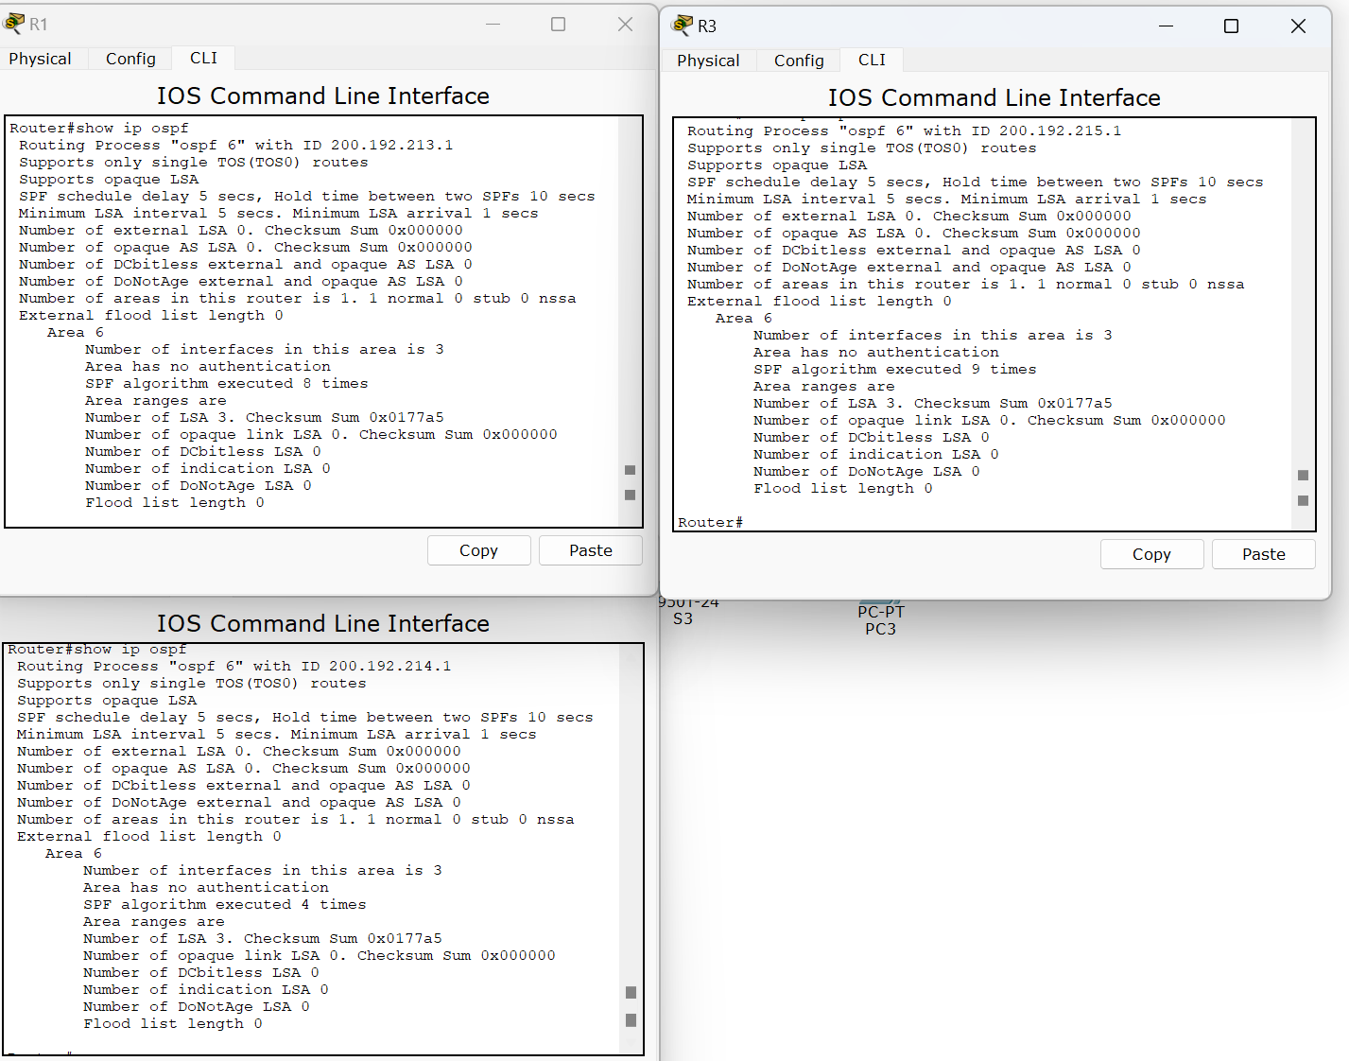

- Определить ID всех маршрутизаторов в варианте задания.
Использовать команду show ip protocols.
Также можно использовать команды show ip ospf или show ip ospf interface.


- Обычно в качестве ID выбирается максимальный активный IP-адрес из всех его интерфейсов (убедиться или опровергнуть это). Дать ответ в вашем случае.
Router ID на каждом маршрутизаторе соответствует ожидаемому значению, что подтверждает правильность выбора идентификатора.

- Обычно в качестве ID выбирается максимальный активный IP-адрес из всех его интерфейсов (убедиться или опровергнуть это). Дать ответ в вашем случае.

n/n | Маршрутизатор | Интерфейсы маршрутизатора | ID маршрутизатора (RID)
1 | R1 | 1) 200.192.210.1  2) 200.192.212.1  3) 200.192.213.1 | 200.192.213.1
2 | R2 | 1) 200.192.210.2  2) 200.192.211.1  3) 200.192.214.1 | 200.192.214.1
3 | R3 | 1) 200.192.211.2  2) 200.192.212.2  3) 200.192.215.1 | 200.192.215.1

- Используйте команду show ip ospf neighbor для проверки отношений соседства. Прокомментировать столбцы в полученной таблице.
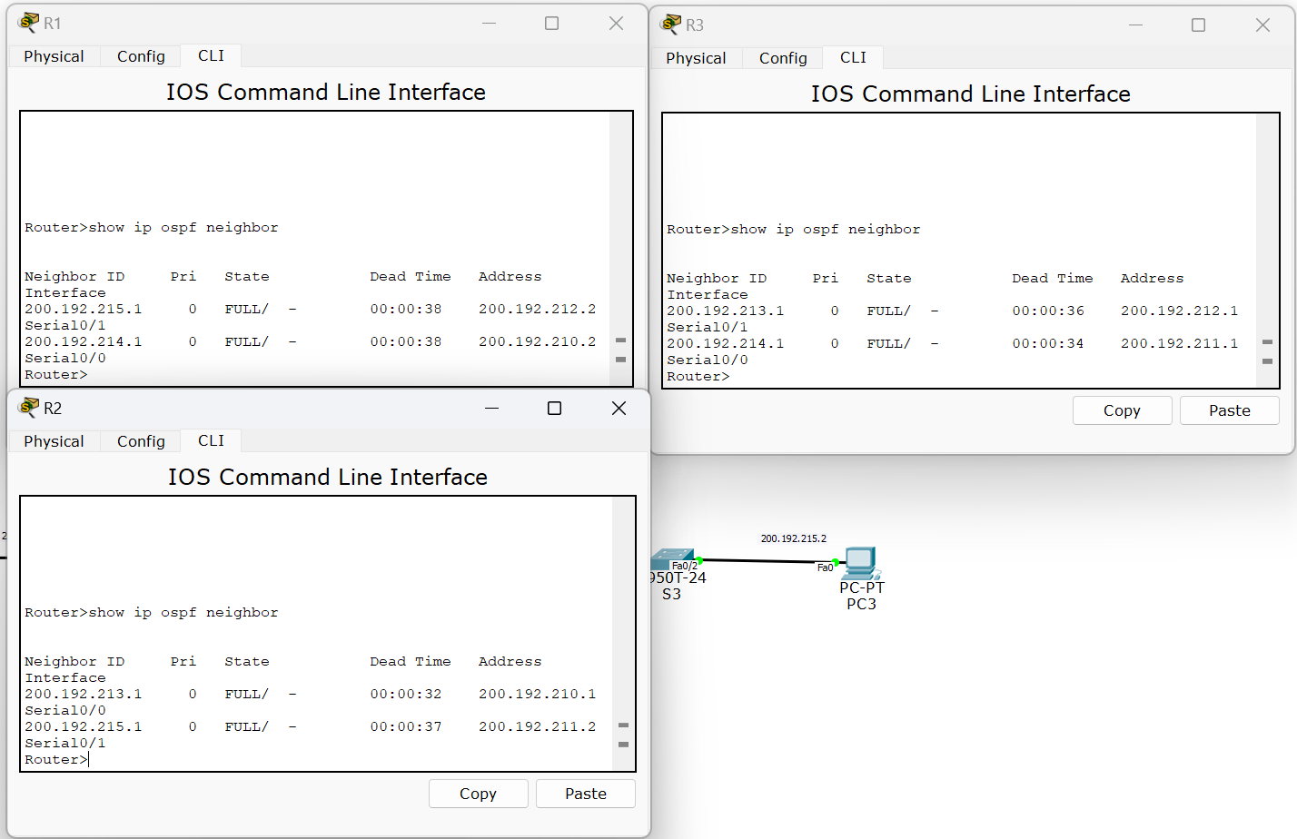
Анализ вывода:
Neighbor ID - ID соседнего маршрутизатора;
Pri - OSPF приоритет интерфейса (каждый из маршрутизаторов OSPF характеризуется двумя параметрами: идентификатором и приоритетом);
State - OSPF состояние интерфейса. FULL – маршрутизатор и его сосед имеют в базе идентичные записи состояния связи.
Dead Time – оставшее время ожидания HELLO-пакета, прежде чем объявить о разрыве связи.
Address – адрес соседа,
Interface – собственный выходной интерфейс в направлении к соседу.
Что такое отношения соседства?
Отношения соседства в OSPF — это установление связи между маршрутизаторами, чтобы они могли обмениваться маршрутной информацией. Эти отношения создаются через Hello-пакеты и поддерживаются на основе таймеров.
Какие вы знаете отношения соседства (статус)?
Основные статусы соседства:
- Нерабочее (Down),
- Инициализация (Init),
- Двухнаправленные отношения (Two-Way),
- Выборы DR и BDR (Exstart),
- Обмен (Exchange)
- Загрузка (Loading),
- Полные соседские отношения (Full).

- Используйте команду ip ospf cost для изменения стоимости на последовательном интерфейсе.
Опишите, произошли ли какие-то изменения
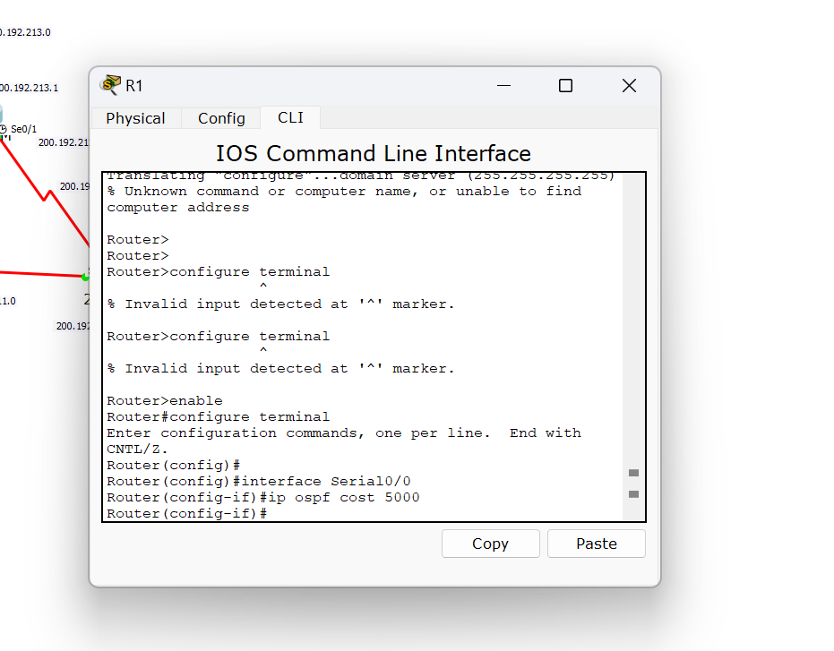
Стоимость интерфейса s0/1 на R1 изменена на 5000. Это повлияет на выбор оптимального маршрута при передаче данных.
- Используйте команду show ip ospf interface для определения текущей стоимости обоих последовательных интерфейсов маршрутизатора R1 (или любого другого на ваш выбор).
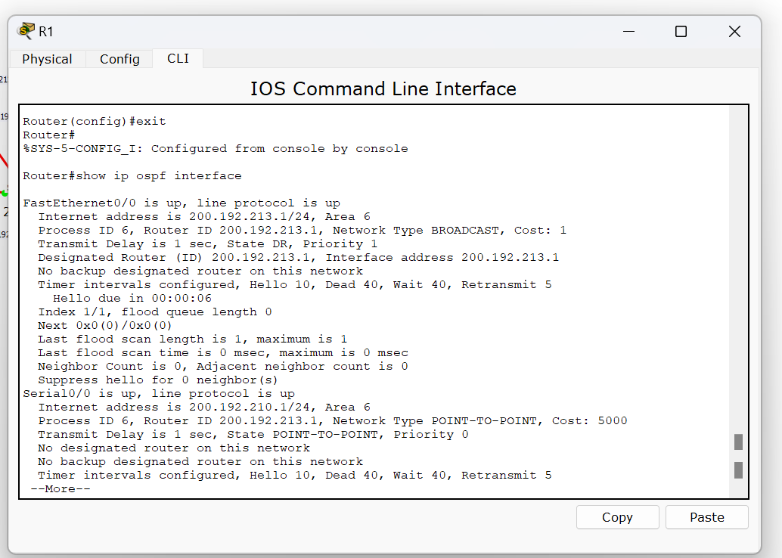

- Используя команды ping, traceroute или инструменты пакета моделирования проверить взаимодостижимость всех узлов пользователей.
- Выдать скриншоты таблиц маршрутизации (старые-модели1) каждого из трех маршрутизаторов.
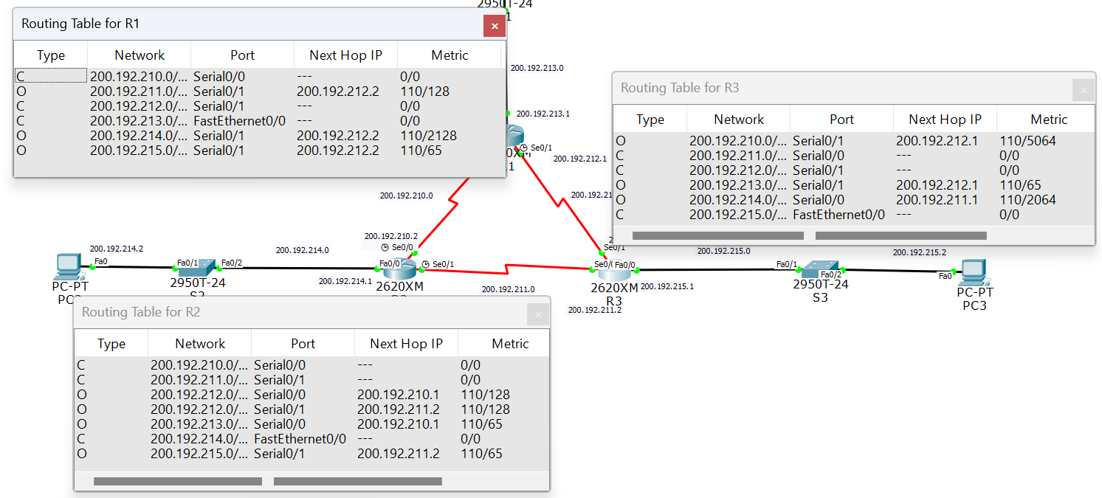
Сохранить Модель №1.
- Далее работаем с моделью №2 (копия модели №1)
Отключить порт s0/1 у маршрутизатора R3.
Проверить взаимодостижимость всех узлов пользователей после отключения порта s0/1 у маршрутизатора R3.
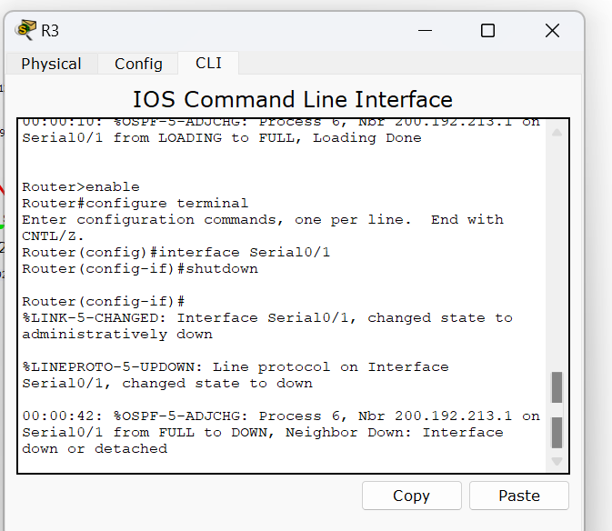
Выдать опять скриншоты (уже новых-модели2) таблиц маршрутизации.
Проанализировать (на что обратили внимание ?) и прокомментировать старые и новые таблицы маршрутизации. Желательно выдать таблицы маршрутизации, используя и такой инструмент пакета как ЛУПА.
Однако выбор инструмента за Вами.
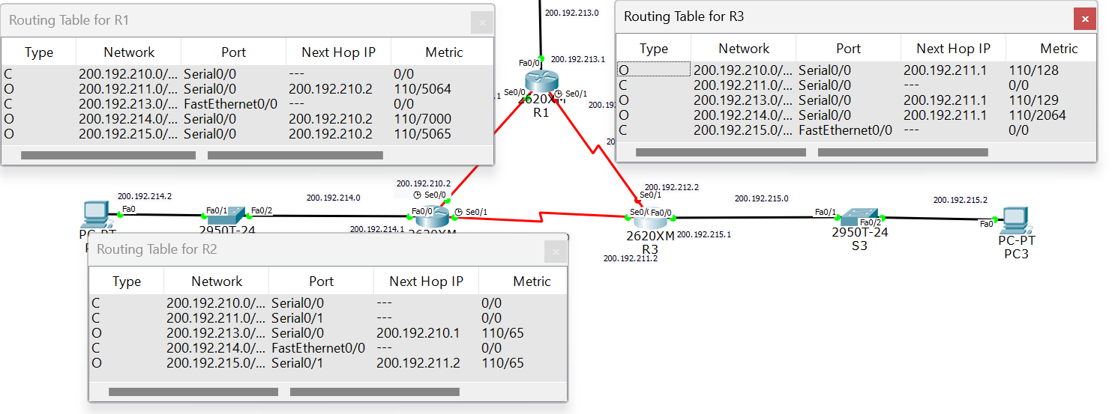
Ключевые наблюдения
- Динамическая адаптация OSPF:
  - OSPF автоматически обновляет таблицы маршрутизации при изменении состояния интерфейсов.
- Потеря маршрутов:
  - Отключение интерфейса на R3 привело к потере маршрутов до определенных подсетей на R2 и R3, что подчеркивает важность наличия резервных путей для обеспечения отказоустойчивости сети.
- Состояние соседства:
  - После отключения интерфейса, состояния соседей в OSPF могут измениться, что влияет на распространение маршрутной информации.
- Анализ:
  - После отключения порта s0/1 на R3 маршруты через этот интерфейс становятся недоступными.
  - OSPF автоматически перестраивает маршрутизацию, используя альтернативные пути.
  - Возможно увеличение времени задержки и изменение маршрута пакетов.
вывод:
Отключение интерфейса повлияло на маршрутизацию, но благодаря OSPF сеть сохранила связность, используя другие доступные маршруты.

